SEGUICI

UN‘ ESTATE AL MARE
CATTOLICA HOTEL DANTE (NUOVA GESTIONE)

DAL 27 LUGLIO AL 3 AGOSTO 2024
8 GIORNI | 7 NOTTI
DA € 720 p.p SERVIZIO SPIAGGIA INCLUSO
Supplemento singola € 140 | Supplemento doppia uso singola € 200

L’ Hotel Dante si trova a Cattolica in una posizione strategica a soli 120 m dal mare, sulla passeggiata centrale di Via Dante, angolo Via D’annunzio e a 700 metri dal centro e dalla Piazza delle Fontane.

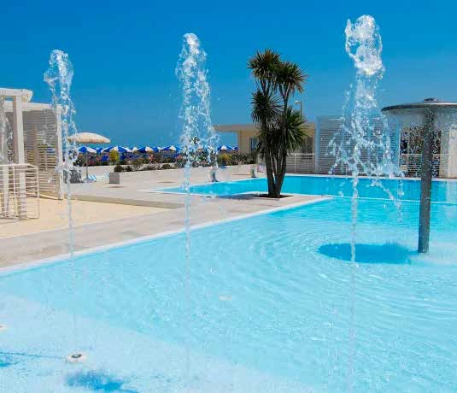
LA QUOTA COMPRENDE
- Trasferimento in Bus G.T. A/R, sistemazione in camera con servizi privati, balcone, aria condizionata, tv e cassaforte, trattamento di pensione completa bevande incluse con scelta tra tre primi, tre secondi, servizio spiaggia (1 ombrellone e 2 lettino ogni 2 persone), assistenza, assicurazione medico bagaglio.
LA QUOTA NON COMPRENDE
- Tassa di soggiorno se prevista, mance, extra di carattere personale, assicurazione annullamento facoltativa Euro 35,00, tutto quanto non espressamente indicato alla voce “la quota comprende”.

